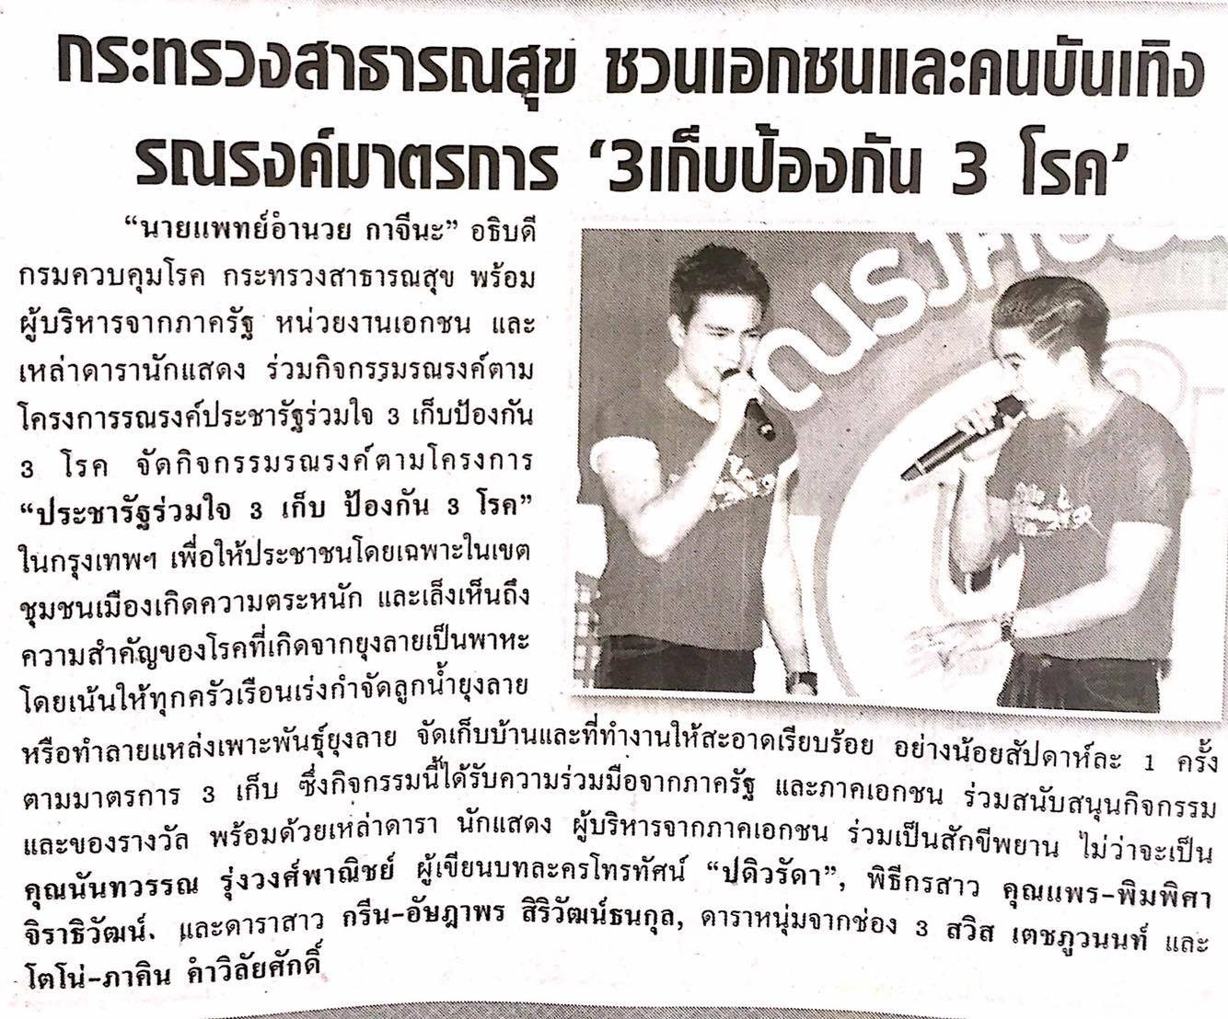
ข่าวประจำวันศุกร์ที่ 18 มีนาคม 2559 (หน้าที่ 21)

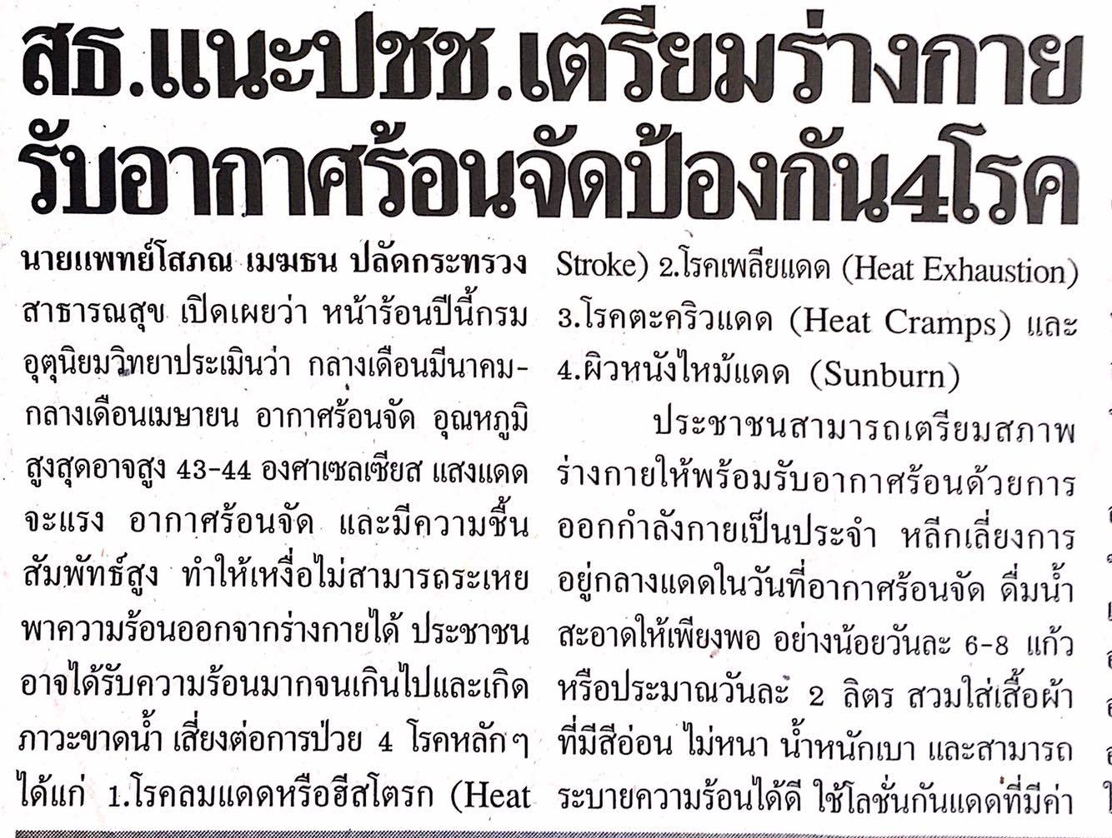
ข่าวประจำวันศุกร์ที่ 18 มีนาคม 2559 (หน้าที่ 21)

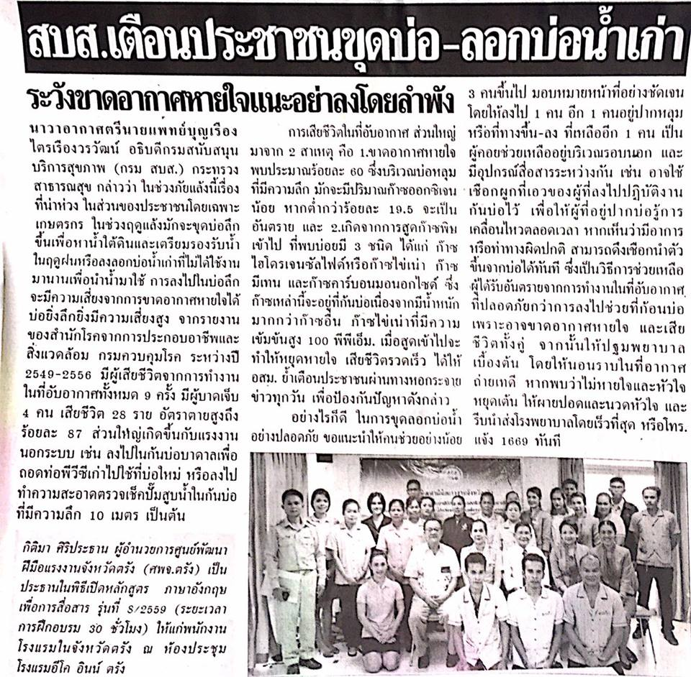
ข่าวประจำวันศุกร์ที่ 18 มีนาคม 2559 (หน้าที่ 21)

